登革熱孳生源清除成果

一、日期：20151019~20151025
二、學校：桃園市立東安國民中學
三、事由：積極預防登革熱孳生源
四、清除成果：
- 校長召集各處室相關負責人員，召開登革熱防治會議。
- 每日進行校園水溝、地面積水及冷氣水清掃
- 登革熱防治融入健教課程
- 登革熱宣導：全校性朝會、海報、跑馬燈
- 「健康我作東，安啦!」健康資訊走廊：登革熱知識分享
- 校園積水容器清除
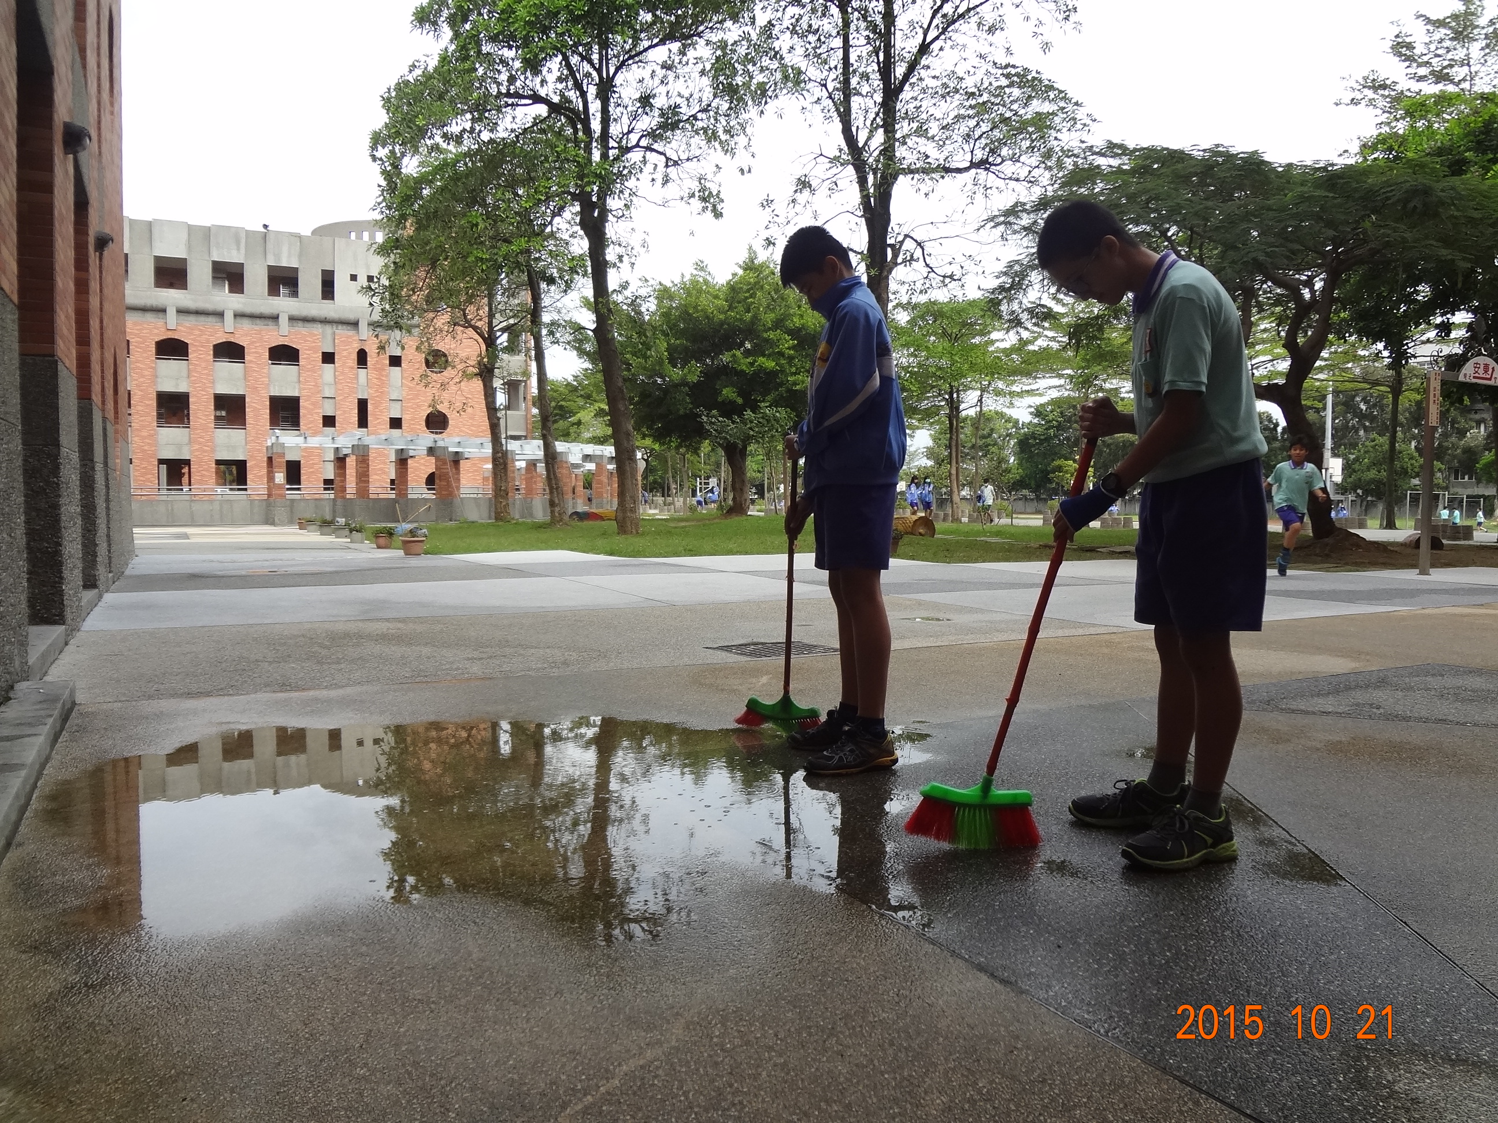
10/21桃園市東安國中希望之鐘旁廣場積水清除
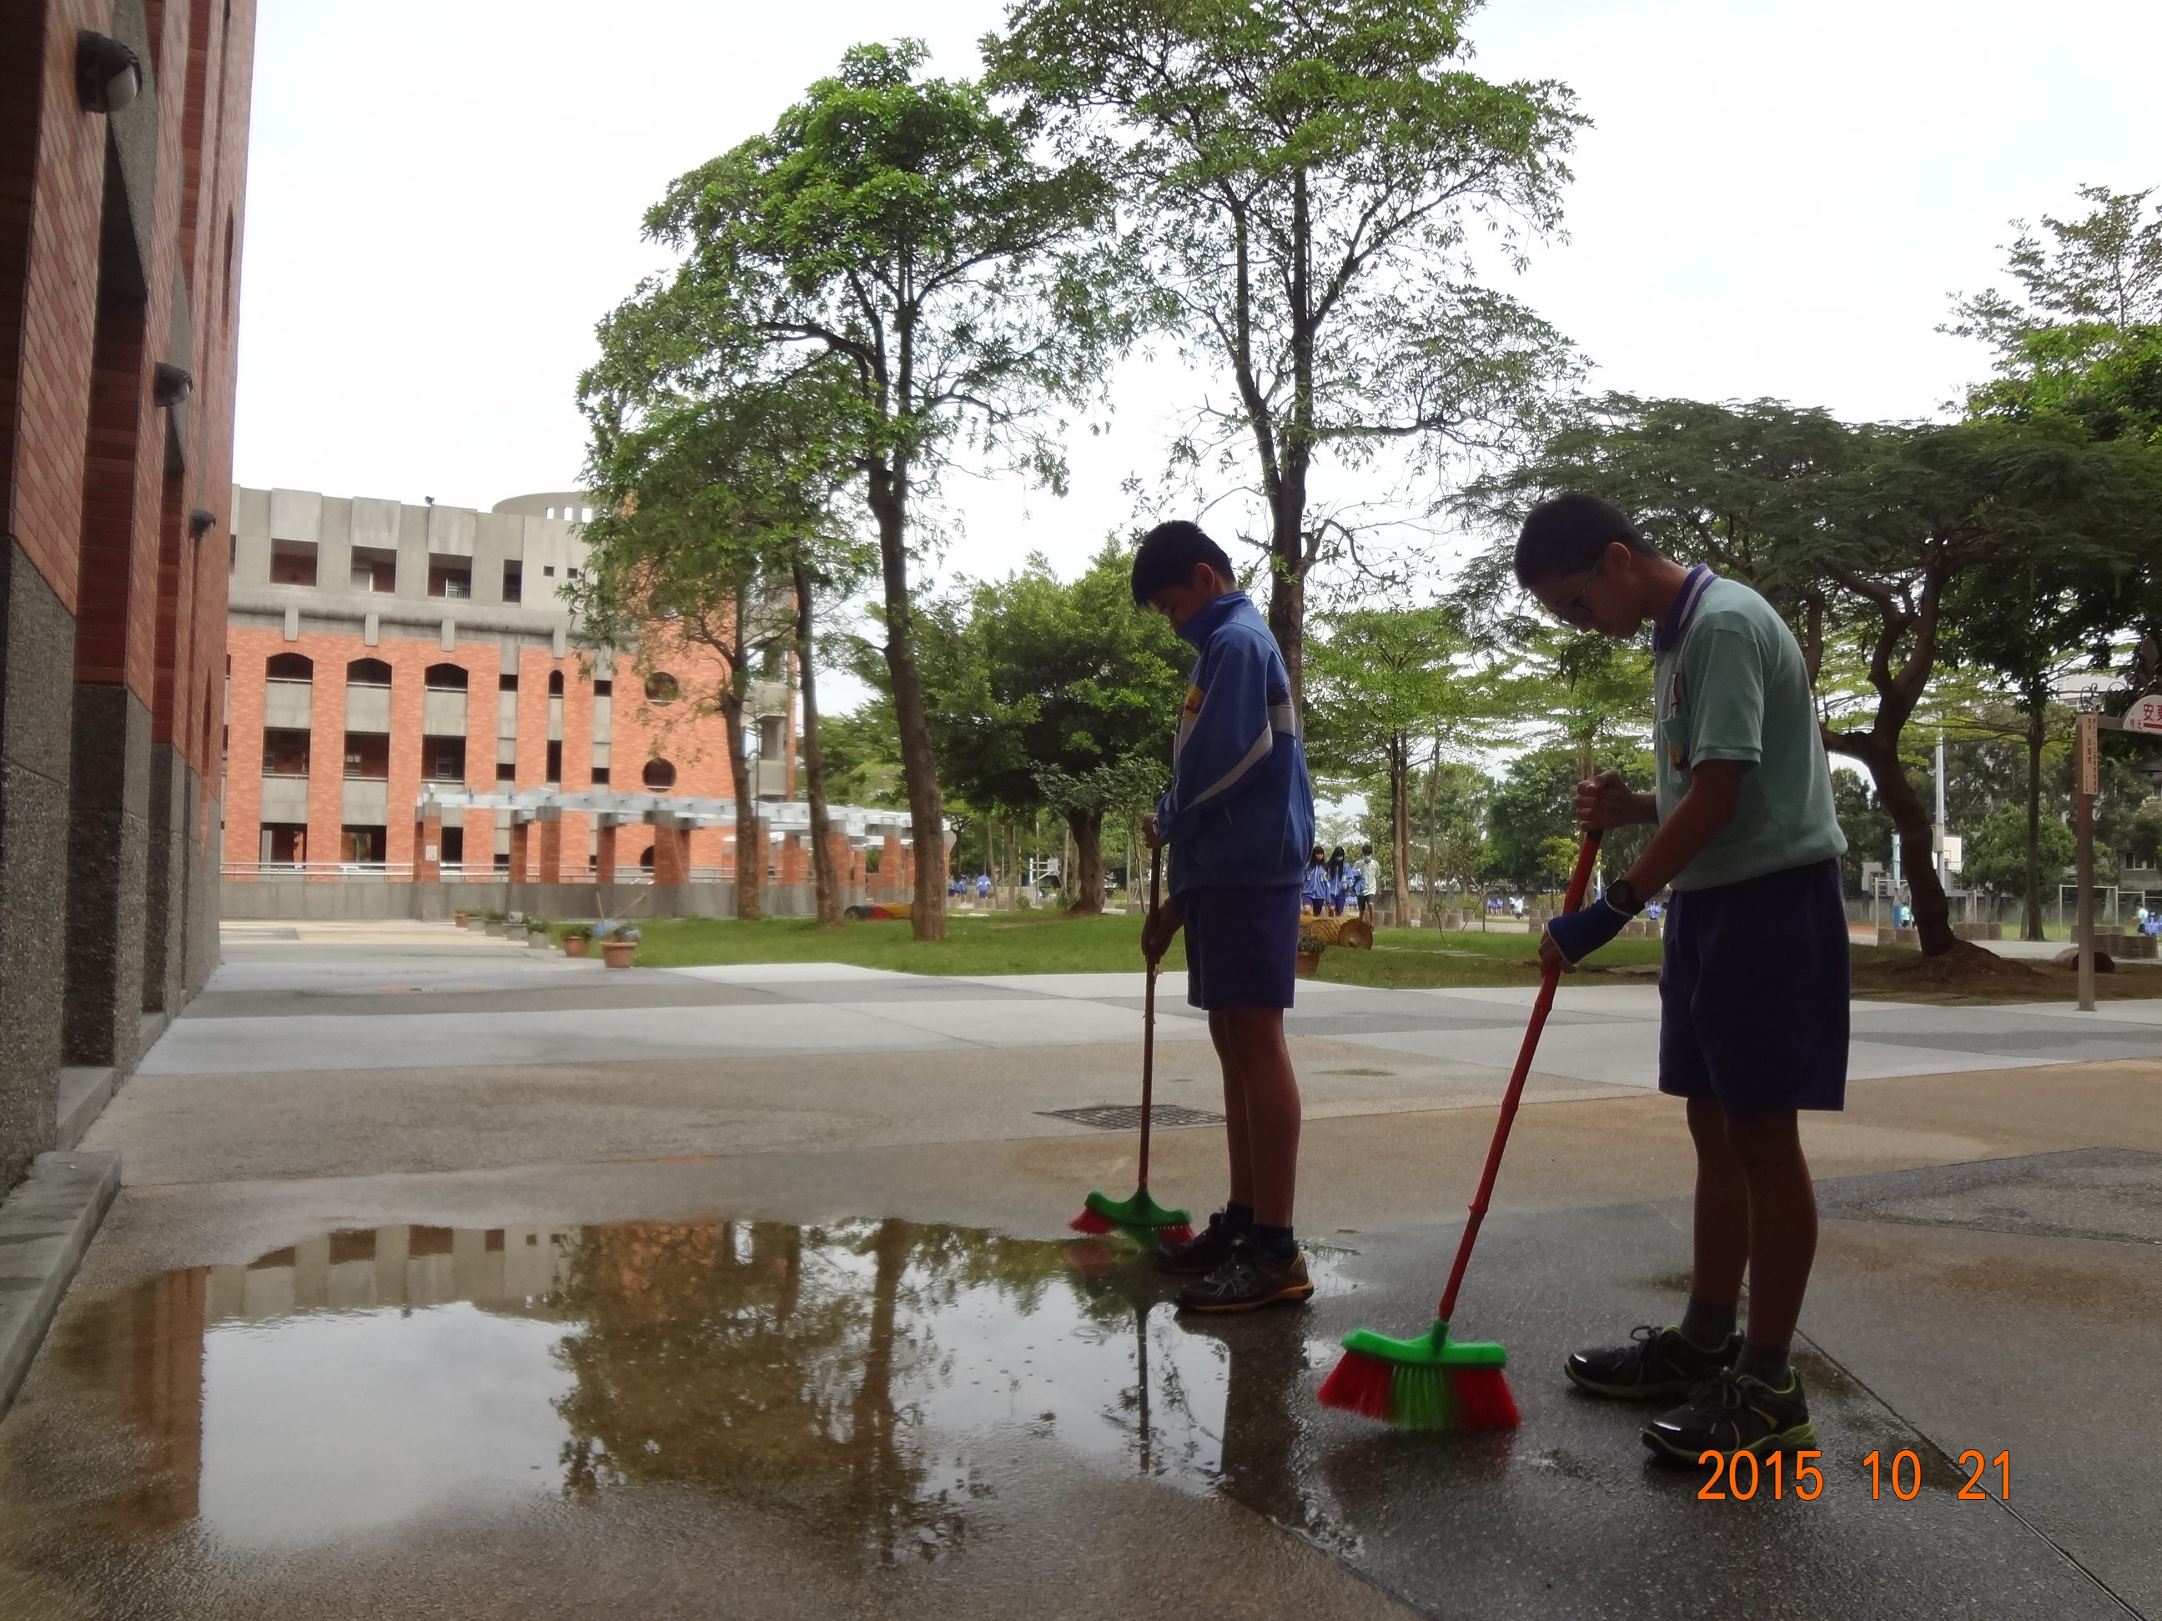
10/21桃園市東安國中希望之鐘旁廣場積水清除

